FORM
Resim: | 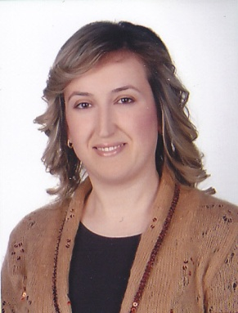
Ünvan: | Uzman
İsim: | AYŞEGÜL
Soyisim: | AKÇAM
E-posta: | akcamaysegul@gmail.com
Bağlı Olduğunuz Bölüm | Zihin Engelliler Öğretmenliği Bölümü

Biyografi (tr):08.12.1980 tarihinde Lefkoşa’ya bağlı Ortaköy’de doğdu. İlk öğrenimimi Paşaköy’de bulunan Eşref Bitlis İlköğretim Okulu’nda, orta lise öğrenimi ise Yeni Erenköy’de yer alan Erenköy Lisesi’nde tamamladı. 1999 yılında Yakın Doğu Üniversitesi, Türk Dili ve Edebiyatı Bölümü’nü kazandı ve aynı bölümden 2003 yılında mezun oldu. 2004 yılında Eğitim Bilimleri, Osmanlı Peleografyası ve Arşivcilik Eğitimi bölümünde yüksek lisansa başladı. Aynı bölümden 2006 yılında mezun oldu. 2006 yılından beridir, Atatürk Eğitim Fakültesi, Bilgisayar Öğretim Teknolojileri, Okul Öncesi Öğretmenliği, Tarih Öğretmenliği, Sınıf Öğretmenliği, Matematik Bölümü ile İlköğretim Matematik Öğretmenliği bölümlerinde yazılı ve sözlü anlatım dersleri yanında, bilimsel araştırma teknikleri, okuma ve yazma eğitimi ile öğretmenlik uygulaması derslerini verdi. 2013-2014 Bahar döneminden itibaren uzaktan eğitim biriminden Türkçe derslerini vermeye başladı. Evli ve iki çocuk annesidir.

